Home-Learning-Einheit für die 5. Klasse (9. Schulstufe)
Thema: Angst, 1 Einheit
- Bildanalyse: (ca. 10 Min.)
Das Gemälde „Der Schrei“ von Edvard Munch gilt als eines der berühmtesten Werke des Expressionismus und eines der bekanntesten Bilder weltweit. Munch verarbeitete in diesem Bild eine eigene Angsterfahrung.
Betrachte das Bild ein paar Minuten lang und fülle anschließend das Protokoll aus.
Bild-Analyse-Protokoll:
Was löst das Bild bei dir aus? Schreibe deine Gedanken, Gefühle usw. auf.
Wie ist die Angst in diesem Bild konkret dargestellt? Welche Farben sind zu sehen?
Gab es Situationen in deinem Leben, in denen du wie die Person auf dem Bild empfunden hast?
Warum glaubst du, ist das Bild so berühmt bzw. warum fasziniert es so viele Menschen?

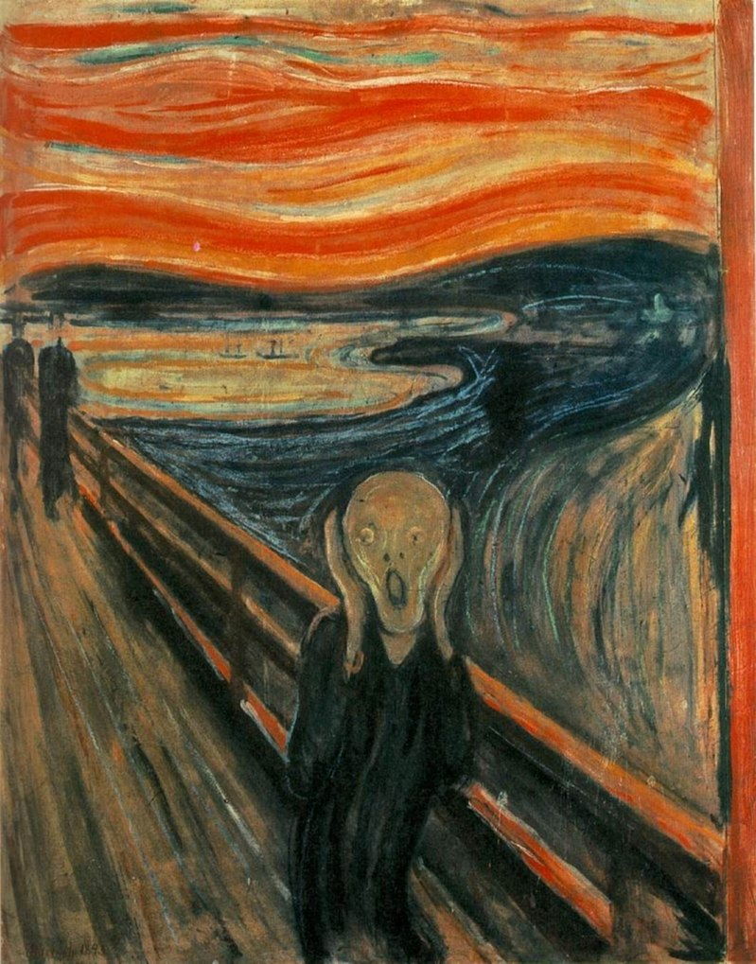
Quelle: https://de.wikipedia.org/wiki/Der_Schrei#/media/Datei:The_Scream.jpg

Arbeitsaufgabe aus: Sigg, Stephan (2013): Angst und Hoffnung. Zentrale Lebensthemen im Religionsunterricht - mal anders! (5. bis 10. Klasse), Auer-Verlag.
- Psalmen/Klageworte in der Bibel (ca. 5-10 Min.)
Lies dir folgende Psalmen durch und suche dir
- einen aus, der deiner Meinung nach am besten zu dem Gemälde „Der Schrei“ passt und
- einen zweiten aus, der deinen derzeitigen Angstgefühlen (am ehesten) entspricht.
Begründe deine Auswahl! (ganz kurz, 1-2 Sätze)

Ich bin geworden wie ein zerbrochenes Gefäß.
(Psalm 31, Vers 13) – Luther Bibel 2017
Aus der Tiefe rufe ich, Herr, zu dir.
(Psalm 130, Vers 1) – Züricher Bibel 2007
Wie lange noch, Herr, vergisst du mich ganz? Wie lange noch verbirgst du dein Angesicht vor mir?
(Psalm 13, Vers 2) – Einheitsübersetzung 2016
Wie lange noch muss ich Sorgen tragen in meiner Seele, Kummer in meinem Herzen Tag für Tag?
(Psalm 13, Vers 3) – Einheitsübersetzung 2016
Ich rufe zu Gott, ich schreie, ich rufe zu Gott, dass er mich hört.
(Psalm 77, Vers 2) –Einheitsübersetzung 2016
Du hältst meine Augen wach, ich bin voller Unruhe und kann nicht reden. (Psalm 77, Vers 5) – Züricher Bibel 2007
Ist's denn ganz und gar aus mit seiner Güte, und hat die Verheißung für immer ein Ende?
(Psalm 77, Vers 9) – Luther Bibel 2017
Herr, höre mein Bittgebet! Mein Schreien dringe zu dir!
(Psalm 102, Vers 2) – Einheitsübersetzung 2016
Idee teilweise aus: Altmann, Carolin: „Höre mein Schreien, mein Herz ist in Angst“ (Ps 61,2f.) Kunst als Impuls zum Theologisieren über existenzielle menschliche Erfahrungen, RPI-Impulse 4/19, Fachdidaktischer Beitrag
- Eigene derzeitige Ängste wahrnehmen, benennen und reflektieren
(ca. 5-10 Min.)
Falte ein Blatt Papier in der Mitte und halte auf den Innenseiten zuerst deine eigenen Ängste und anschließend Ängste, die Andere haben (könnten), fest. Z.B. Angst davor, keine geplanten Sommerferien/Urlaube zu haben; Angst vor dem Virus; Angst vor vollen Krankenhäusern; Angst vor dem Job-Verlust;…
Du kannst dich dabei gerne kreativ austoben, kannst Wörter aufschreiben, Zeitungsartikel oder Liedtexte einkleben, Bild-Collagen anfertigen, Gedichte formulieren, etc.
Überrasche mich mit deinen Ideen und deiner Kreativität!
Das angefertigte Werk nehmt ihr bitte mit, wenn wir uns wieder sehen. Ich möchte nur kurz sehen, dass ihr die Aufgabe gemacht habt. Alles was ihr aufgeschrieben/gestaltet habt, soll bei euch bleiben, ich werde es nicht lesen oder euch bitten, etwas vorzulesen (außer natürlich, ihr möchtet gerne etwas mitteilen).

- Zuversicht bekommen und überlegen, wie Ängste überwunden werden bzw. Anderen mit ihren Ängsten geholfen werden kann (ca. 10 Min.)
Falte nun das Blatt wieder zusammen. Symbolisch möchten wir damit die Ängste zuklappen, zudecken, einschließen.
Halte nun auf den Außenseiten des Blattes fest, was du gegen deine Ängste tun kannst und wie du auch anderen helfen könntest, ihre Ängste zu überwinden (z.B. mit jemandem reden, gut zusprechen, Hilfe anbieten, etc.)
Auch hier kannst du deiner Kreativität wieder freien Lauf lassen! Nutze diese Stunde, um dich bewusst mit dem Thema Angst & Hoffnung/Zuversicht auseinanderzusetzen!
Nicht nur wir können füreinander da sein, auch Gott ist immer bei uns, wenn wir Angst haben. Das kann uns Hoffnung und Zuversicht schenken.
Suche dir einen der folgenden Bibelverse aus, der dir am besten gefällt und der dir am meisten Zuspruch und Zuversicht schenkt. Schreibe ihn auch außen auf das Blatt, an eine Stelle, die für dich gut passt.
Wenn ich mich fürchte, vertraue ich auf dich.
(Psalm 56, Vers 4) – Züricher Bibel 2007

Wenn du durch Wasser gehst, will ich bei dir sein, und wenn du durch Ströme gehst, sollen sie dich nicht ersäufen. Wenn du ins Feuer gehst, wirst du nicht brennen, und die Flamme wird dich nicht versengen.
(Jesaja 43, Vers 2) – Luther Bibel 2017

Er allein ist mein Fels und meine Rettung, meine Burg, ich werde nicht wanken.
(Psalm 62, Vers 7) – Einheitsübersetzung 2016

Auf Gott, dessen Wort ich lobe, auf Gott vertraue ich, ich fürchte mich nicht.
(Psalm 56, Vers 5) – Einheitsübersetzung 2016

Der Herr ist meine Stärke und mein Schild; auf ihn traut mein Herz und mir ist geholfen. Nun ist mein Herz fröhlich, und ich will ihm danken mit meinem Lied.
(Psalm 28, Vers 7) – Luther Bibel 2017

Behüte mich, Gott, denn bei dir suche ich Zuflucht.
(Psalm 16, 1) – Züricher Bibel 2007

Quelle der Bibelzitate: https://www.bibleserver.com/ (zuletzt aufgerufen am 18.03.20)
- Zuversicht in Gottes Gegenwart erkennen (ca. 10 Min.)
Lies dir den Psalm 23 durch und lasse die Geschichte und das Bild auf dich wirken. Überlege anschließend, welche weiteren Bilder/Beschreibungen/Geschichten dir einfallen, die Gottes Zuversicht, Treue, Halt, Gegenwart und Zusage ausdrücken.
Der gute Hirte (Psalm 23)
¹ Ein Psalm Davids. Der Herr ist mein Hirt, nichts wird mir fehlen. ² Er lässt mich lagern auf grünen Auen und führt mich zum Ruheplatz am Wasser. ³ Meine Lebenskraft bringt er zurück. Er führt mich auf Pfaden der Gerechtigkeit, getreu seinem Namen. ⁴ Auch wenn ich gehe im finsteren Tal, ich fürchte kein Unheil; denn du bist bei mir, dein Stock und dein Stab, sie trösten mich. ⁵ Du deckst mir den Tisch vor den Augen meiner Feinde. Du hast mein Haupt mit Öl gesalbt, übervoll ist mein Becher. ⁶ Ja, Güte und Huld werden mir folgen mein Leben lang und heimkehren werde ich ins Haus des Herrn für lange Zeiten.

z.B.
Gott ist wie… ein Fels in der Brandung, der allen Meeresstürmen standhält.
…
…
oder eine Mindmap:

GOTT, der uns Mut, Zuversicht und Hoffnung schenkt

